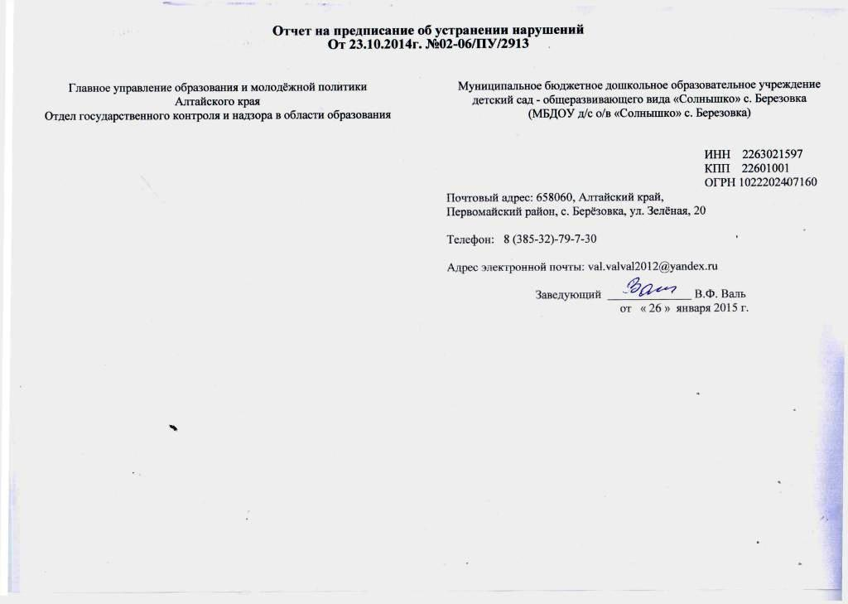

Отчёт
Об исполнении предписания от 23.10.2014г. №02-06/ПУ/2913, выданного Главным управлением образования и молодёжной политики
Алтайского края (отдел государственного контроля и надзора в области образования) МБДОУ д/с о/в «Солнышко» с. Березовка
*** В связи с переименованием ОУ все локальные акты переработаны и утверждены приказом №50 от 29.12.2014г.
*** Адрес сайта ОУ (http:berezovkadou.ucoz.ru)
№  п/п | Наименование нарушенного  нормативного акта (пункт,  подпункт, статья) | Содержание нарушения  и (или) несоответствия  (из предписания) | Проведённые мероприятия, принятые меры по устранению нарушения  (или) несоответствия | Срок  исполнения | Наименование документа, копия которого прилагается как подтверждение выполнения данного нарушения (несоответствия)
1. | Федеральный закон от 29.12.2012г. № 273-ФЭ «Об образовании в Российской Федерации»  (ч.2 ст.30, ч.4 ст.44) | Не разработан локальный акт, устанавливающий порядок оформления возникновения, приостановления и прекращения отношений между образовательной организацией и воспитанниками и (или) родителями (законными представителями). | В ОУ «О правилах приема, комплектования, перевода и порядке приостановления, прекращения отношений между МКДОУ д\с о\в «Солнышко» с. Березовка  Положение переработано, разбито на три локальных акта:  1. Положение «О порядке оформления возникновения приостановления и прекращения отношений между образовательной организацией и родителями или (законными представителями) воспитанников» | - 07.11. 2014г. | 1. Положение « О порядке оформления возникновения приостановления и прекращения отношений между образовательной организацией и родителями или (законными представителями) воспитанников приказ № 44 от «07» ноября 2014г.  копия см. на сайте ОУ в  разделе «Документы»,  подраздел «Положения».
 |  |  | 2. Положение «О правилах приема и отчисления детей» | - 07.11.2014г. | Приказ № 45 от «07» ноября 2014г.  копия см. на сайте ОУ в  разделе «Документы»,  подраздел «Положения».
 |  |  | 3. Положение «О порядке и основаниях перевода воспитанников» | - 07.11.2014г. | Положение «О порядке и основаниях перевода воспитанников»  № 45 от «07» ноября 2014г.  копия см. на сайте ОУ в  разделе «Документы»,  подраздел «Положения».
2. | Федерального закона от 29.12.2012 № 273-ФЭ «Об образовании в Российской Федерации» (ч.6 ст.45) | Локальный нормативный акт, устанавливающий порядок создания, организации работы, принятия решений комиссией по урегулированию споров между участниками образовательных отношений и их исполнения. | Разработано Положение о комиссии по урегулированию споров между участниками образовательных отношений; | 23.10.2014г. | «Положение о комиссии по  урегулированию споров между  участниками образовательных  отношений». Приказ № 42 от  «23» октября 2014г.  копия см. на сайте ОУ в разделе «Документы»,  подраздел «Положения».
3. | Федерального закона от 29.12.2012 № 273-Ф3 «Об образовании в Российской Федерации» (ч.6 ст.45) | В учреждении не создана комиссия по урегулированию споров между участниками образовательных отношений. | На основании разработанного Положения о комиссии по урегулированию споров между участниками образовательных отношений создана комиссия по урегулированию споров, состав которой утвержден приказом заведующего | 23. 10. 2014г. | Приказ  «О создании комиссии по урегулированию споров» № 42 от «23» октября 2014г.  Предоставление копии
4 | Министерства образования и науки Российской Федерации от 30.08.2013 № 1014 (п.6) | В Положении «О правилах приема, комплектования, перевода и порядке приостановления, прекращения отношений между МКДОУ д\с о\в «Солнышко» с. Березовка Первомайского района и родителями (законными представителями) воспитанников» прописан прием детей в Учреждение с 2-х лет до прекращения отношений с образовательным Учреждением (п.2.3. Положения) | Положение «О правилах приема и отчисления детей» переработано, исправлена ошибка (прием детей в Учреждение осуществляется с 2х месяцев) | 07.11. 2014г. | Положение «О правилах приема и отчисления детей» Утверждено приказом заведующего  № 45 от «07» ноября 2014г.  копия см. на сайте ОУ  в разделе «Документы»,  подраздел «Положения».
5 | Федерального закона от 29.12.2012 № 273-ФЗ «Об образовании в Российской Федерации» (ч.2 ст.53) | Распорядительные акты (приказы) о зачислении двух воспитанников изданы до поступления заявления родителей (законных представителей) и заключения договора. | В распорядительные акты (приказы) о зачислении двух воспитанников,  внесены изменения:  - зачислены в ДОУ с момента подачи заявления  - перезаключены родительские договора. | 17.11 2014г. | Предоставление копий:  1.Приказ №47 от 17.11 2014г.  2.Заявление о приеме  3.Родительские договора.
6. | Приказа Министерства образования и наук РФ от 08.04.2014 № 293 «Об утверждении Порядка приема на обучение по образовательным программам дошкольного образования»  (п. 6) | В сети Интернет на официальном сайте и на стендах учреждения отсутствует копия распорядительного акта органов местного самоуправления о закреплении территории; в заявлении о приеме в образовательную организацию отсутствует информация об уставе, лицензии на осуществление  образовательной деятельности, об образовательной программе и других документах, регламентирующих организацию и осуществление образовательной деятельности, права и обязанности воспитанников | - Копия распорядительного акта органов местного самоуправления о закреплении территории  размещена на сайте ОУ  - Заявление о приеме в образовательную организацию переработано, внесены изменения:  информация об Уставе, лицензии на осуществление образовательной деятельности, об образовательной программе и других документах | 29.11. 2014г.  Размещено на сайте ОУ  29.11. 2014г. | Распорядительный акт органов местного самоуправления о закреплении территории  копия см. на сайте ОУ в  разделе «Документы»,  подраздел «Сканированные  копии».  Заявление о приеме в образовательную организацию  копия см. на сайте ОУ в разделе «Для вас родители», подраздел «Заявления для родителей».
7. | Приказа Министерства образования и наук РФ от 08.04.2014 № 293 «Об утверждении Порядка приема на обучение по образовательным программам дошкольного образования» (п.9) | Примерная форма заявления не размещена на информационном стенде и на официальном сайте образовательной организации в сети Интернет; при приеме в образовательную организацию сорок семь родителей (законных представителей) не предоставили документы о регистрации ребенка по месту жительства на закрепленной территории. | - Примерная форма заявления размещена на информационном стенде и на официальном сайте образовательной организации в сети Интернет | Размещено на сайте ОУ 29.11. 2014г. | Заявление о приеме в образовательную организацию  копия см. на сайте ОУ в разделе «Для вас родители», подраздел «Заявления для родителей».
 |  |  | - Сорок семь родителей (законных представителей) предоставили документы о регистрации ребенка по месту жительства на закрепленной территории. | В течение ноября месяца | Справка о регистрации ребенка по месту жительства на закрепленной территории.  (предоставление копий)
8 | Приказа Министерства образования и наук РФ от 08.04.2014 № 293 «Об утверждении Порядка приема на обучение по образовательным программам дошкольного образования» (п.14) | Отсутствует журнал приема заявлений в образовательную организацию. | Журнал приема заявлений в образовательную организацию, введен в работу ДОУ | 29.11. 2014г. | Журнал приема заявлений в образовательную организацию  (предоставление копии)
9 | Приказа Министерства образования и наук РФ от 08.04.2014 № 293 «Об утверж. Порядка приема на обуч. по образов. прогр.дошк. образ.» (п. 15) t | С четырьмя родителями (законными представителями) договор об образовании по образовательн.программам дошк. образования заключен ранее приема документов, указанных в п.9 настоящего  Порядка. | С четырьмя родителями (законными представителями) договор об образовании по образовательным программам дошкольного образования перезаключен в соответствии с датой приема документов | 29.11. 2014г. | Договор об образовании по образовательным программам дошкольного образования с четырьмя родителями (законными представителями)  (предоставление копий)
10 | Приказа Министерства образования и наук РФ от 08.04.2014 № 293 «Об утверждении Порядка приема на обучение по образовательным программам дошкольного образования» (п. 17) | Распорядительные акты (приказы) в образовательной организации о зачислении детей на обучение 2014 г. издаются не своевременно; отсутствуют распорядительные акты (приказы) о зачислении трех воспитанников. | - В распорядительный акт (приказ) в образовательной организации о зачислении детей на обучение 2014 г. внесены изменения с учетом даты поступления заявления. | 17.11.2014г. | Приказом №47  от 17.11 2014г.  О внесении изменений в приказ по зачислению детей в ДОУ  (предоставление копии)
 |  |  | - Издан распорядительный акт (приказ) о зачислении трех воспитанников | 17.11.2014г. | Приказом №47  от 17.11 2014г.  О внесении изменений в приказ по зачислению детей в ДОУ  (предоставление копии)
11 | Федерального закона от 29.12.2012 № 273-ФЭ «Об образовании в Российской Федерации» (ч.2 ст.29), Постановления Правительства Российской Федерации от 10.07.2013 № 582 «Об утверждении Правил размещения на официальном сайте образовательной организации в информационно-телекоммуникационной сети «Интернет» и обновлении информации об образовательной организации» | На официальном сайте образовательного учреждения в сети Интернет отсутствуют:  А.) подпункта а пункта 3 в части размещения на официальном сайте образовательной организации информации:  - сведения о наличии положений о структурных подразделениях (об органах управления) с приложением копий указанных положений (при их наличии);  - об описании образовательной программы с приложением ее копии;  - об учебном плане с приложением его копии;  - об аннотации к рабочим программам дисциплин (по каждой дисциплине в составе образовательной программы) с приложением их копий (при наличии);  - о календарном учебном графике с приложением его копии;  - о материально-техническом обеспечении образовательной деятельности, в том числе сведения об условиях охраны здоровья обучающихся;  - об объеме образовательной деятельности, финансовое обеспечение которой осуществляется за счет бюджетных ассигнований федерального бюджета, бюджетов субъектов Российской Федерации, местных бюджетов, по договорам об образовании за счет средств физических и (или) юридических лиц;  - о поступлении финансовых и материальных средств и об их расходовании по итогам финансового года;  Б.)подпункта б пункта 3 в части размещения на официальном сайте образовательной организации информации:  - локальных нормативных актов, предусмотренных ч.2 ст.30 Федерального закона от 29.12.2013 № 273-ФЭ "Об образовании в Российской Федерации". | Сведения о наличии положений о структурных подразделениях (об органах управления) с приложением копий указанных положений, представлены на сайте ДОУ  Описание образовательной программы с приложением ее копии;  Учебный план с приложением его копии  Аннотации к рабочим программам дисциплин (по каждой дисциплине в составе образовательной программы) с приложением их копий  Календарный учебный график с приложением его копии  - материально-техническом обеспечении образовательной деятельности  - сведения об условиях охраны здоровья обучающихся  На сайте ДОУ представлена  бюджетная смета на 2014г.  Поступление финансовых и материальных средств и их расходовании по итогам финансового года  На официальном сайте образовательной организации представлена информация о локальных нормативных актов, предусмотренных ч.2 ст.30 Федерального закона от 29.12.2013 № 273-ФЭ "Об образовании в Российской Федерации", которые регламентируют:  - Правила приема обучающихся;  - Режим занятий обучающихся;  - Порядок и основание перевода, отчисления и восстановления обучающихся;  - Порядок оформления, возникновения, приостановления и прекращения отношений между образовательной организацией и обучающимися и (или) родителями (законными представителями) несовершеннолетних обучающихся. | 29.12.2014г.  22.10.2014г.  22.10.2014г.  06.11.2014г.  22.10.2014г.  01.09.2014г.  30.10.2014г.  27.10.2014г.  11.11.2014г.  07.11.2014г.  16.09.2014г.  07.11.2014г.  07.11.2014г  07.11.2014г | 1.Положение о Педагогическом совете ДОУ.  2. Положение об общем собрании работников ДОУ.  3. Положение о родительском комитете.  (Положения переработаны и утверждены приказом №50 от 29.12.2014г.  копии см. на сайте ОУ в разделе «Сведения об образовательной организации», подраздел «Структура и органы управления образовательной организации».  «Основная образовательная программа МКДОУ»; Протокол №2 от 13.12.2012г.  Описание к основной образовательной программе ДОУ.  Описание и копию см. на сайте ОУ в разделе «Сведения об образовательной организации», подраздел «Образование».  Учебный план с приложением его копии, Протокол пед.совета №1 от 16.09.2014г.  копию см. на сайте ОУ в разделе «Сведения об образовательной организации», подраздел «Методическая работа».  Аннотации к рабочим программам дисциплин (по каждой дисциплине в составе образовательной программы) с приложением их копий  Описание см. на сайте ОУ в разделе «Сведения об образовательной организации», подраздел «Образование».  Календарный учебный график с приложением его копии, Протокол пед.совета №1 от 16.09.2014г.  копию см. на сайте ОУ в разделе «Сведения об образовательной организации», подраздел «Образование».  - Описание материально-технического обеспечения образовательной деятельности.  Описание см. на сайте ОУ в разделе «Меню сайта», подраздел «Материально-техническое обеспечение»  - Договор на медицинское обслуживание воспитанников от 01.01.2013г.  копию см. на сайте ОУ в разделе «Для вас родители», подраздел «Договора для родителей».  Бюджетная смета на 2014г.  Копию см. на сайте ОУ в разделе «Меню сайта», подраздел «Финансово – хозяйственная деятельность»  «Структура расходов денежных средств»  Описание см. на сайте ОУ в разделе «Меню сайта», подраздел «Финансово – хозяйственная деятельность»  «Положение о правилах приема и отчисления детей в ДОУ д/с о/в «Солнышко» с.Березовка» Приказ №45 от 07.11.2014г.  Копию см. на сайте ОУ в разделе «Документы», подраздел «Положения ДОУ»  «Сетка занятий», «Режим дня по группам». Принято на Педагогическом совете Протокол №1 от 16.09.2014г.  Копии см. на сайте ОУ в разделе «Сведения об образовательной организации», подраздел «Образование»  «Положение о порядке и основаниях перевода воспитанников в ДОУ в д/с о/в «Солнышко»  с. Березовка» Приказ «44 от 07.11. 2014г.  Копию см. на сайте ОУ в разделе «Документы», подраздел «Положения ДОУ»  «Положение о правилах приема и отчисления детей в ДОУ д/с о/в «Солнышко» с.Березовка» Приказ №45 от 07.11.2014г.  Копию см. на сайте ОУ в разделе «Документы», подраздел «Положения ДОУ»  «Положение о порядке оформления приостановления и прекращения отношений между организацией с воспитанником и (или) родителями (законными представителями)»  Приказ №44 от 07.11.2014г.  копию см. на сайте ОУ в  разделе «Документы»,  подраздел «Положения».
 |  | - отчет о результатах самообследования. | Отчет о результатах самообследования:  - «Акт самообследования»  - «Аналитическая справка по самообследованию» | 27.10.2014г. | «Акт самообследования» от 01.09.2014г.  копию см. на сайте ОУ  в разделе «Документы»,  подраздел «Локальные  нормативные акты».  « Аналитическая справка по самообследованию » от 02.09.2014г.  копию см. на сайте ОУ  в разделе «Документы»,  подраздел «Локальные  нормативные акты».
12 | Приказа Федеральной службы по надзору в сфере образования и науки от 29.05.2014 № 785 | «Об утверждении требований к структуре официального сайта образовательной организации в информационно- телекоммуникационной сети «Интернет» и формату представления на нем информации» структура сайта не приведена в соответствие. | Структура сайта приведена в соответствие с требованиями | 30.11.2014г. | Сайт МКДОУ с. Березовка  см. на сайте ОУ http://berezovkadou.ucoz.ru/
13 | Приказа Главного управления образования и молодежной политики Алтайского края от 03.12.2013 № 5452 «Об утверждении Положения о порядке и условиях компенсации части платы, взимаемой с родителей | Отсутствуют распорядительные акты (приказы) образовательного учреждения на компенсацию части платы, взимаемой с родителей (законных представителей); отсутствует письменное заявление пятидесяти семи родителей (законных представителей) о предоставлении компенсации части. платы, взимаемой с родителей (законных представителей); в четырех личных делах воспитанников отсутствуют документы, подтверждающие родство между родителями (законными представителями) и воспитанником. | В делопроизводство ДОУ введены:  - приказы образовательного учреждения на компенсацию части платы, взимаемой с родителей (законных представителей) согласно реестра ежемесячно.  - Собраны письменные заявления родителей (законных представителей) о предоставлении компенсации части платы, взимаемой с родителей (законных представителей);  - Четыре личных дела воспитанников доукомплектованы документами, подтверждающие родство между родителями (законными представителями) и воспитанником | 17.11.2014г.  16.12.2014г.  03.11.2014г.  27.10.2014г. | Приказ о предоставлении компенсации части платы, взимаемых с родителей № 46 от 17.11.2014г. за ноябрь месяц  (предоставление копии)  Приказ о предоставлении компенсации части платы, взимаемых с родителей № 51 от 16.12.2014г. за декабрь месяц  (предоставление копии)  Предоставление копий  письменных заявлений (законных представителей) о предоставлении компенсации части платы, взимаемой с родителей (законных представителей)  Предоставление копий  документов воспитанников подтверждающих родство между родителями (законными представителями) и воспитанником

